GUÍA 2 “La belleza está en nuestro ser”
Tomado de: https://www.freepik.es/fotos-vectores-gratis/nino-pensando

INDICADORES.
CONCEPTUAL: Reconozco la importancia de los valores para el crecimiento de las personas.
PROCEDIMENTAL: Argumento mi postura y opiniones de forma escrita y verbal.
ACTITUDINAL: Valoro y respeto las opiniones de cada uno de mis compañeros

- Actividad básica.
TRABAJO DIRIGIDO
- Dialogamos con nuestros compañeros y nuestro maestro alrededor de las siguientes preguntas.
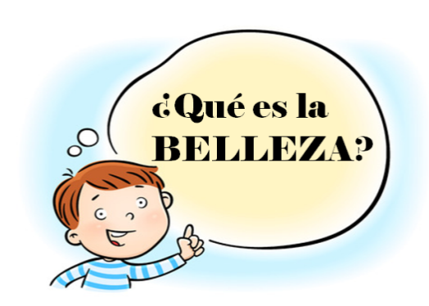
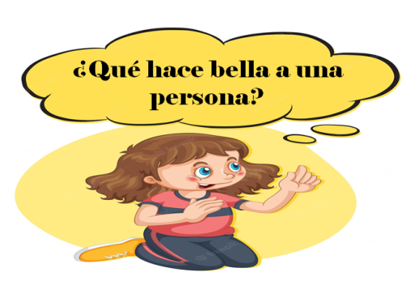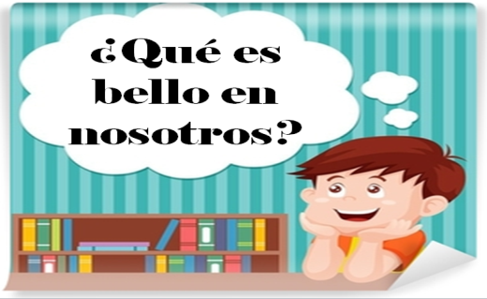

- Buscamos en la siguiente sopa de letras 12 palabras, las copiamos en nuestro cuaderno y las ubicamos en nuestro termómetro de la belleza, teniendo en cuenta que en la parte superior pondremos las palabras que más nos hacen bellos y en la parte inferior las que no son tan importantes.
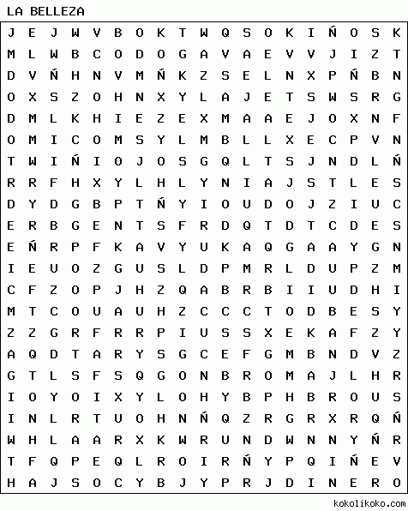
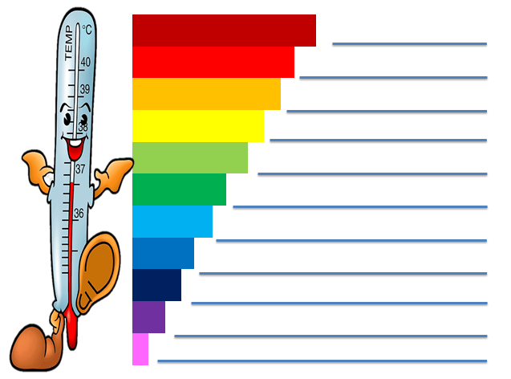
- Socializamos con nuestros compañeros y maestro la lista que hicimos con las palabras de la sopa de letras, e identificamos las palabras que se repiten en cada color. Sacamos entre todos tres conclusiones del ejercicio realizado.

B. Cuento pedagógico
1. Nos organizamos en grupos de tres integrantes y nos asignamos los roles de comunicador, líder y controlador del tiempo. Realizamos la lectura del siguiente texto.

Ezequiel era un campesino que afirmaba que su esposa Ruth era la más bella del mundo. No se cansaba de alabar su belleza y darle gracias a Dios por ello. La gente lo consideraba estúpido y se reía de él:
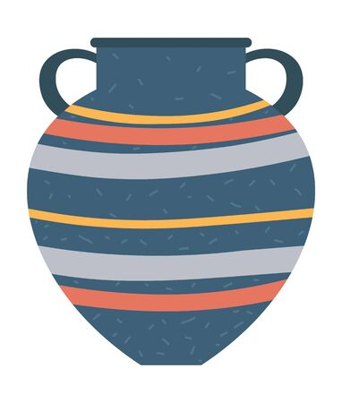
– No tienes ni idea de lo que estás diciendo. Hay millones de mujeres más bellas que la tuya. Si te fijas bien, verás que Ruth es más bien desagradable y fea. Mira sus manos toscas, su piel dura. Bella es la mujer de Serafín, que tiene una cintura de avispa, piel de nácar, ojos como esmeraldas, rostro de estrella.
Para cortar las discusiones, les dijo Ezequiel un día a los que porfiaban que Ruth no era bella:
– La apariencia es una vasija. La belleza es el vino. Dios me ofrece un excelente vino en la apariencia de una vasija tosca. Muchos prefieren las vasijas más relucientes y bellas, aunque dentro sólo contengan vinagre.
Recuperado de https://www.fundaredes.org/2020/04/06/7-la-verdadera-belleza/

LOS VALORES DE LA BELLEZA.
En una escuela rural del departamento de Caldas, una maestra estaba enseñando a sus estudiantes las características de las reinas de belleza mostrando una imagen del reinado nacional en nuestro país. Para iniciar la clase mostró la siguiente imagen y pidió a los estudiantes que exaltaran las razones por las que creían que estas mujeres habían llegado allí.

Observamos las respuestas que dieron los estudiantes, en los siguientes globos.
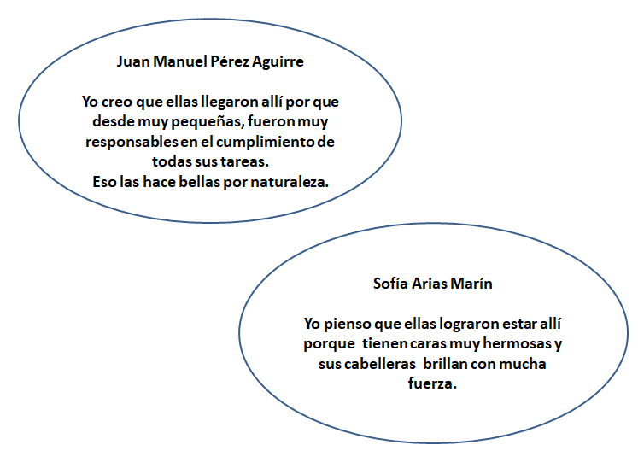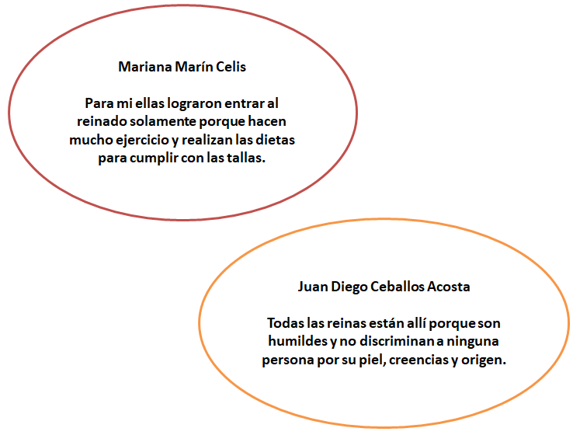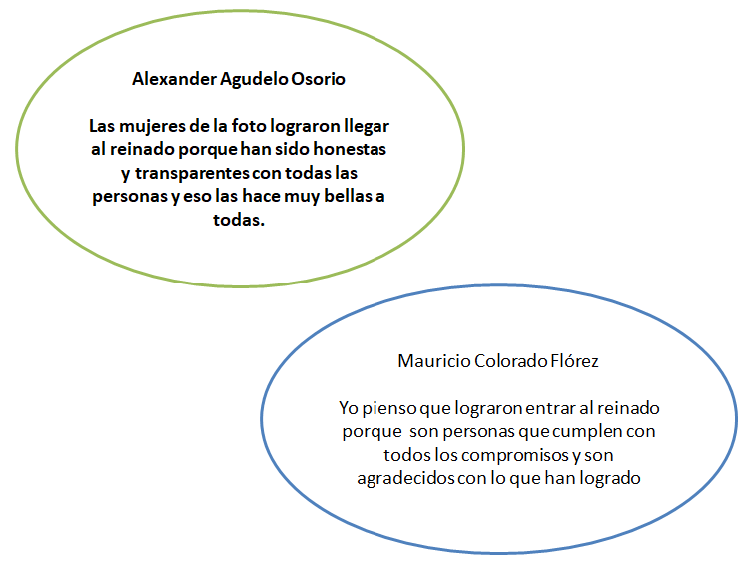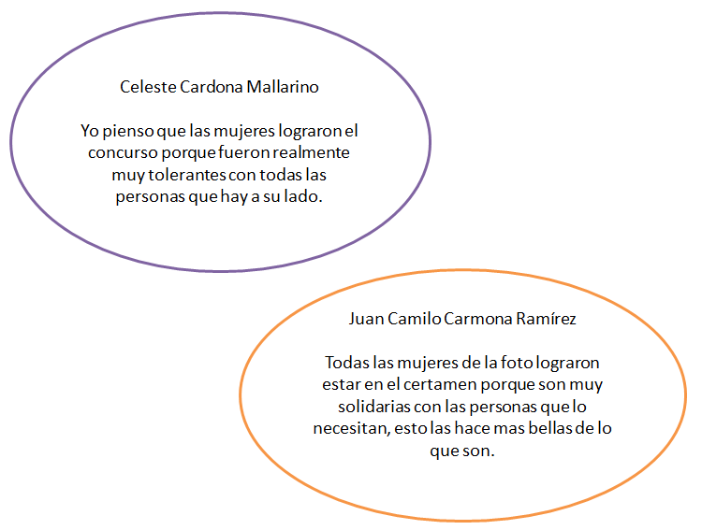
C. Actividad de práctica
TRABAJO INDIVIDUAL
Teniendo en cuenta la información obtenida en la fundamentación, realizamos los siguientes ejercicios.
- Escribo las siguientes afirmaciones en mi cuaderno, respondo si son verdaderas o falsas y explico por qué

- Los valores no son importantes para la ver la belleza de las personas.
- La tolerancia, la solidaridad, la honestidad y la amabilidad, serían un buen vino para Ezequiel.
- Los estudiantes piensan que la belleza se encuentra en el interior de cada persona.
- Todos los estudiantes relacionan la belleza con el cabello, el rostro y el estado físico.
- Si Ezequiel fuera jurado de un concurso de belleza, se interesaría más por el rostro y los ojos de las mujeres.
- Todas las personas honestas, serviciales y humildes tienen un grado amplio de belleza.

- Coloreo el cuadro que considero posee la frase más acertada y explico por qué la elijo.

Frase 1 | Frase 2 | ¿Por qué?
Una persona bella es aquella que cuida de su cuerpo, tiene ojos y rostro bonito y sabe vestirse adecuadamente. | Una persona bella es aquella que cuida de otras personas a través de la honestidad, la gratitud y el compromiso.
Una reina de belleza real, es aquella que luce la corona y es elegida por los jurados. | Una reina de belleza real, luce con humildad los atributos que posee para ayudar a los demás.
Los jurados de belleza deben fijarse bien en los valores que tienen las personas para establecer el ganador. | Los jurados de belleza no deben fijarse en los valores de las personas para establecer el ganador.

- Escribo un cuento corte donde explico a través de sus personajes qué es la belleza.

D. Actividad de aplicación.
1. Realizo un acróstico con la palabra belleza, exaltando las cualidades que hacen ver bella a una persona.
Observo el ejemplo

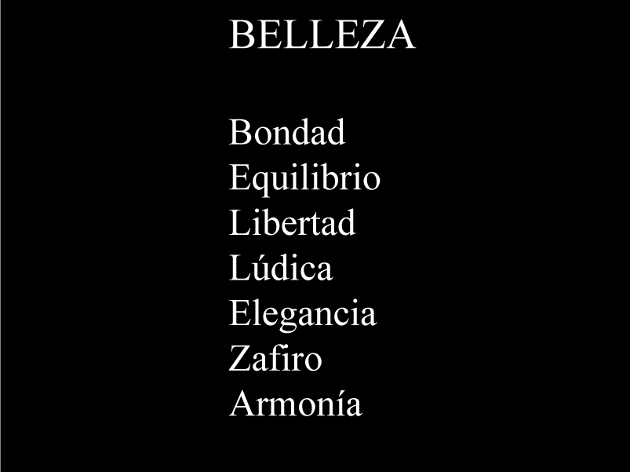

VALORACIÓN
2. Marco con una x mi desempeño en las actividades desarrolladas.
APRENDIZAJE | SUPERIOR | ALTO | BAJO
Reconozco los valores como características de belleza en las personas.
Doy mi opinión de forma respetuosa.
Valoro y respeto las opiniones y aportes de todos mis compañeros.

WEBGRAFÍA
https://www.etapainfantil.com/valores-importantes-aprender-ninos
https://www.fundaredes.org/2020/04/06/7-la-verdadera-belleza/

